GÅBUSKOMPENDIUM
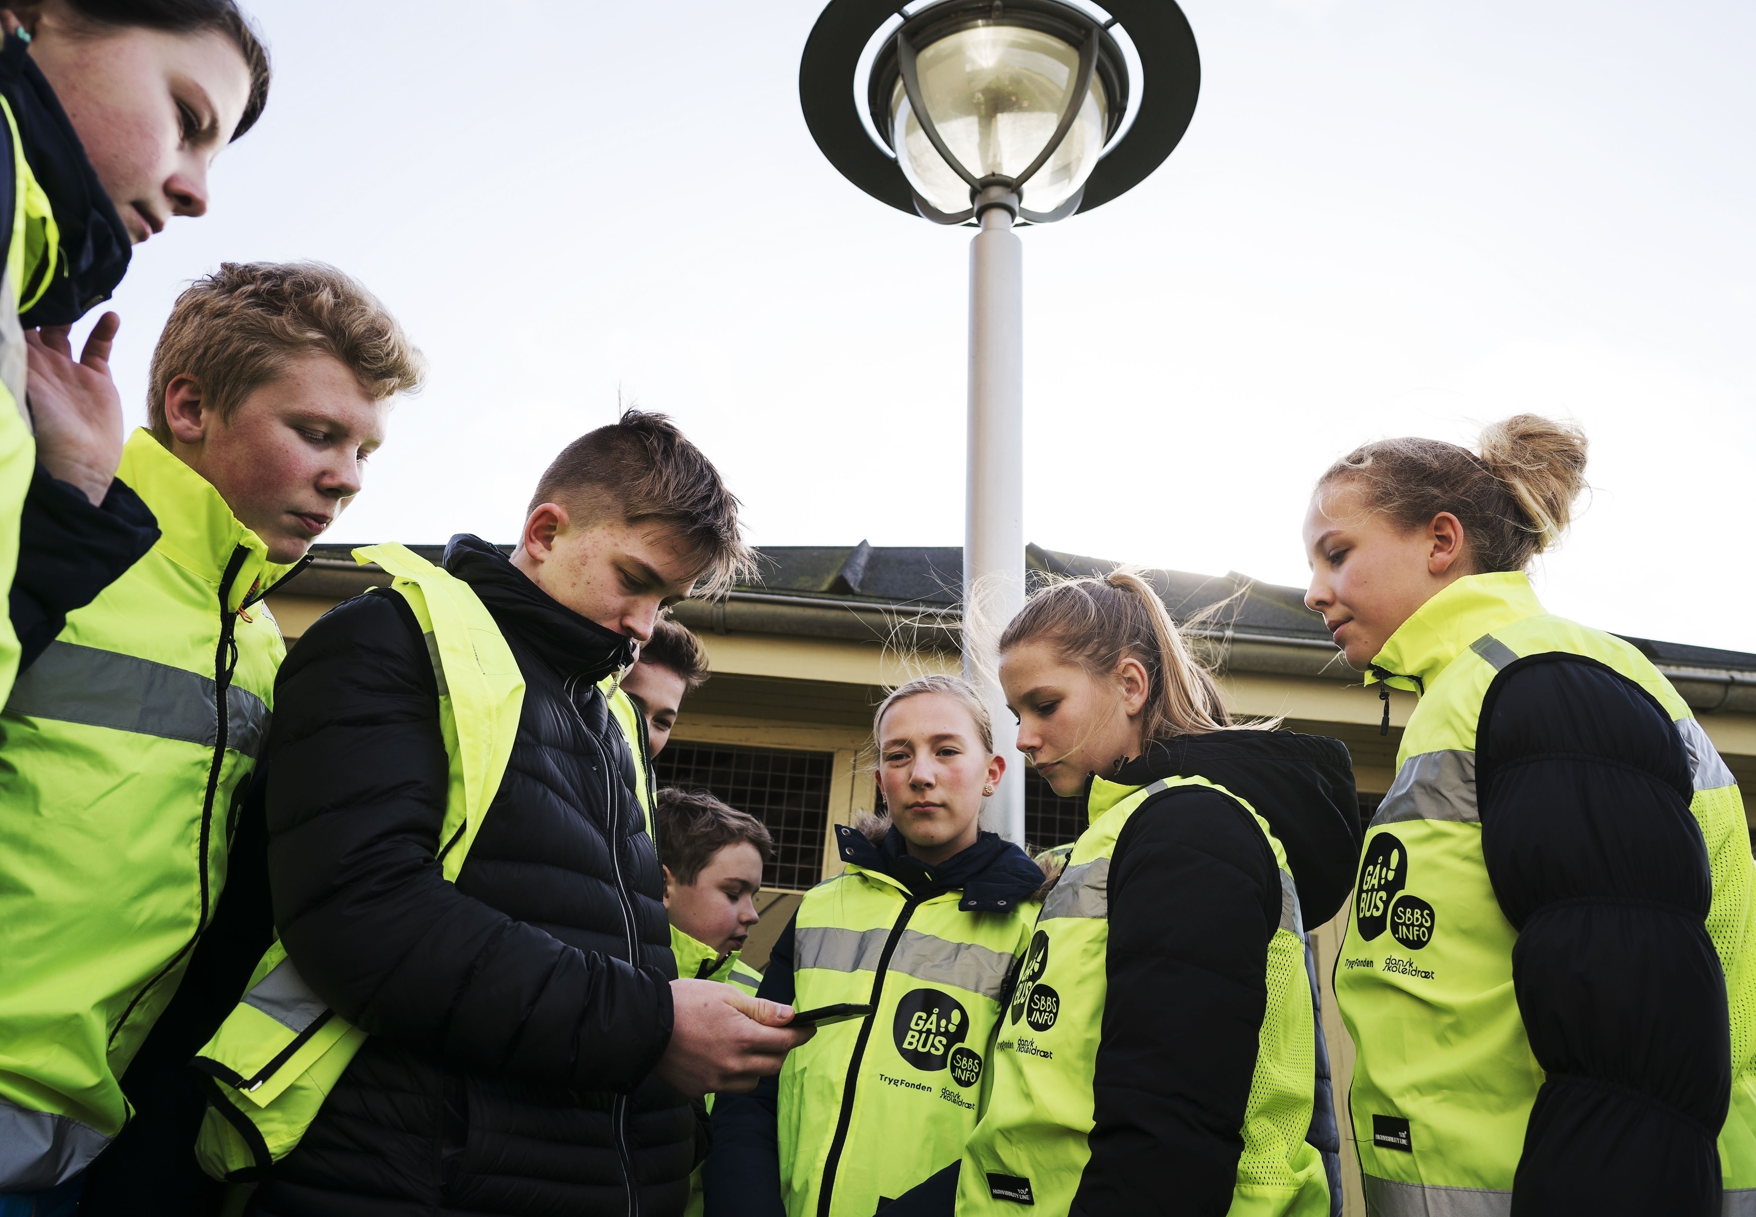
OPSTART AF GÅBUS
Indholdsfortegnelse – Gåbus

Samtykkeerklæring – chauffør Side 3-4
Samtykkeerklæring – passager Side 5-6
App-klargøring Side 7
Chauffør- og skyggeplan Side 8
Gåbussens regler Side 9
Præsentationsmateriale – introduktion Side 10
Links – og eksterne henvisninger Side 11

Kære forælder
SAMTYKKEERKLÆRING - CHAUFFØR
Dit barn er blevet nøje udvalgt til at være Gåbuschauffør af kontaktpersonen/skolen og skal snart i gang med chaufføruddannelsen, der er udviklet af Dansk Skoleidræt og Rådet for Sikker Trafik. Chaufføruddannelsen klæder dit barn grundigt på i forhold til opgaven med at hjælpe de yngre elever sikkert og trygt i skole.

Dit barn gør en betydningsfuld forskel
Som Gåbuschauffør kommer dit barn til at give eleverne i 0.-3. klasse mulighed for en sund, sikker og social start på dagen med frisk luft og morgenmotion i følgeskab med store og små kammerater fra skolen. Samtidig er dit barn med til at lære de yngre elever at begå sig i trafikken, således at de får opbygget gode vaner med at transportere sig selv på en både sund og sikker måde.

Bak op omkring dit barn som Gåbuschauffør
Det kræver en vis modenhed og et vist ansvar at være Gåbuschauffør, og som forælder kan du være med til at bakke op omkring dit barn og den indsats, som det gerne vil yde. Det kan du eksempelvis gøre ved at sørge for, at dit barn kommer afsted til tiden om morgenen og medbringer sit Gåbusudstyr (trafikjakke og smartphone). Andre elever og forældre regner med dit barn. Så hjælp dit barn godt på vej til at påtage sig ansvaret – også når det regner eller sner.

Vigtigt
Dit barn uddannes som Gåbuschauffør på et kursus, der er udviklet i et tæt samarbejde mellem Dansk Skoleidræt og Rådet for Sikker Trafik. På kurset uddannes chaufførerne bl.a. i:
- At færdes sikkert i trafikken med ansvar for en gruppe af yngre elever.
- At anvende app’en som et kommunikationsværktøj.
- At følge den planlagte Gåbusrute på skolen. De instrueres grundigt heri af skolen.

Dit barn har altid mulighed for at kontakte skolens kontaktperson på dets vej til skole med Gåbussen, og der er altid minimum to chauffører pr. Gåbus. Du skal være opmærksom på flg.: I tilfælde af uforudsete hændelser på ruten kan hverken den enkelte skole eller Dansk Skoleidræt gøres ansvarlig, hvorfor det er dit ansvar som forælder at sikre, at dit barn er behørigt forsikringsdækket (personskade og tingskade). Passagerernes forældre skriver under på, at de påtager sig ansvaret for deres barn, når de sender det med Gåbussen.

Find mere information om Gåbus
Hvis du ønsker at vide mere om Gåbus, kan du tilgå hjemmesiden via www.gåbus.dk
Med venlig hilsen
Skolen, Kontaktpersonen og Dansk Skoleidræt

Chaufførkort

Samtykkeerklæring til mit barns deltagelse i Gåbus
Jeg tillader hermed, at mit barn deltager i skolens Gåbus, og at oplysninger om mit barn - herunder navn, adresse og relevante helbredsoplysninger - videregives til skolen og til kontaktpersonen for Gåbus.

Elevens navn: ______________________________________________________________________

Klasse: ___________________________________________________________________________
Adresse: __________________________________________________________________________

Relevante helbredsoplysninger: _____________________________________________________

Begge forældre skal underskrive, for at samtykket regnes som gældende.

Dato:
__________________________________________________________________________
Underskrift (forælder/værge)

Dato:
___________________________________________________________________________
Underskrift (forælder/værge)

Afleveres på skolens kontor eller til kontaktpersonen for Gåbus

Kære forælder
SAMTYKKEERKLÆRING - PASSAGER
Dit barn har fået mulighed for at deltage i skolens Gåbusordning og derved også fået mulighed for at få en sund, sikker og social start på dagen med frisk luft og motion i fællesskab med store og små kammerater fra skolen.

Tag trygt på arbejde
To ældre elever er ansvarlige for den Gåbus, som dit barn skal med. De ældre elever er blevet uddannet som Gåbuschauffører på et kursus udarbejdet af Dansk Skoleidræt og Rådet for Sikker Trafik. Gåbuschaufførerne sørger for, at Gåbussen kommer sikkert til skole hver morgen, og de har mange gode snakke med de små passagerer fra skolen – om både skole og trafik. Chaufførerne er med til at lære dit barn at færdes sikkert i trafikken, og de er med til at skabe et særligt fællesskab for de børn, der går med skolens Gåbus.

Hjælp dit barn afsted med Gåbussen
Gåbussen følger en fastlagt tidsplan, og det er dit ansvar som forælder, at dit barn er ved stoppestedet til det aftalte tidspunkt. Gåbussen går til tiden. Desuden skal dit barn bære den udleverede trafikvest. Hvis dit barn bliver forhindret i at gå med Gåbussen, er det dit ansvar at melde dit barn fra Gåbussen på den pågældende dag via app.gåbus.dk.

Vigtigt
Når du sender dit barn med skolens Gåbus, er der styr på sikkerheden :
- Gåbussens passagerer og chauffører bærer alle EU-godkendte trafikveste og -jakker.
- Chaufførerne er uddannet i at færdes i trafikken med ansvaret for en gruppe af yngre elever, og de er nøje instrueret i at følge skolens udvalgte Gåbusruter.
- Chaufførerne har altid mulighed for at tilkalde en kontaktperson på skolen, hvis de føler behov for det undervejs på ruten, og der er altid minimum to chauffører pr. Gåbus.

Du skal være opmærksom på: Når du sender dit barn med skolens Gåbus, er det dit ansvar - ligesom når du sender dit barn med en almindelig bus. Derfor er det vigtigt, at dit barn er behørigt forsikringsdækket (personskade og tingskade). I tilfælde af uforudsete hændelser på ruten kan hverken chaufføren, dennes forældre, den enkelte skole eller Dansk Skoleidræt gøres ansvarlig herfor.

Find mere information om Gåbus
Hvis du ønsker at vide mere om Gåbus, kan du tilgå hjemmesiden via www.gåbus.dk

Med venlig hilsen
Skolen, Kontaktpersonen og Dansk Skoleidræt

Passsagerkort

Samtykkeerklæring til mit barns deltagelse i Gåbus
Jeg tillader hermed, at mit barn deltager i skolens Gåbus, og at oplysninger om mit barn - herunder navn, adresse og relevante helbredsoplysninger - videregives til skolen og til kontaktpersonen for Gåbus.
Elevens navn : _____________________________________________________________________

Klasse : ___________________________________________________________________________

Adresse : __________________________________________________________________________

Relevante helbredsoplysninger : ____________________________________________________

Begge forældre skal underskrive, for at samtykket regnes som gældende.

Dato:
__________________________________________________________________________
Underskrift (forælder/værge)

Dato:
___________________________________________________________________________
Underskrift (forælder/værge)

Afleveres på skolens kontor eller til kontaktpersonen for Gåbus

App-klargøring
Gåbus er en del af indsatsen Sunde Børn
Bevæger Skolen, som er et samarbejde mellem
TrygFonden og Dansk Skoleidræt. Det overordnede
mål med indsatsen er, at flere børn og unge
bevæger sig mere og grundlægger sunde
vaner tidligt i livet.
I skemaet nedenfor kan I skabe overblik over chauffør-data:
Navn | Brugernavn | Kodeord | Telefonnr.

God tur med Gåbus!
Chauffør- og skyggeplan

I skemaet nedenfor kan I lave jeres ugeplan for Gåbus
Navn / Dag | Mandag | Tirsdag | Onsdag | Torsdag | Fredag
Chauffør 1
Chauffør 2
Chauffør 3
Chauffør 4
Chauffør 5
Skygge 1
Skygge 2
Skygge 3
Skygge 4
Skygge 5

God tur med Gåbus!
Gåbussens regler

Hvilke regler vil I have i jeres Gåbus?

1.

2.

3.

4.

5.

God tur med Gåbus!

Gåbus promovering på skolen – kort introduktion:
PRÆSENTATIONSMATERIALE – INTRODUKTION

Gåbus har udarbejdet en PowerPoint præsentation til promovering af Gåbus på skolen (se ”Links og eksterne henvisninger” s. 11).
Præsentationen er direkte målrettet skolens Gåbus-tovholdere og/eller ledelse, så de kan fremlægge og promovere Gåbus til rekruttering af passagerer på fælles forældremøder i indskolingen eller i klasserne, til skolebestyrelsesmøder, skoleledermøder – eller hvor skolen ellers måtte have behov for promovering.

Formålet med præsentationen er kort sagt at informere forskellige tilsigtede målgrupper – primært forældrene – om Gåbus og samtidig gøre dem opmærksomme på og bevidste om, at Gåbus er et tilbud på skolen, som de kan benytte sig af.

Gåbus chaufførkursus på skolen – kort introduktion:

Til videre uddannelse af Gåbuschauffører på skolen har vi i Gåbus udarbejdet en standard-præsentation til brug på interne chaufførkurser (se ”Links og eksterne henvisninger” s. 11).
Præsentationen er rettet direkte mod skolens egen videre uddannelse af chauffører. Den er et rigtig godt udgangspunkt og redskab for tovholderne, når et nyt eller flere hold chauffører skal uddannes og gøres klar til at følge de yngre passagerer godt og sikkert i skole.

Link til Gåbusvideo – ”Gåbus på 3 minutter…”:
I begge præsentationer indgår videoen ”Gåbus på 3 minutter…”, der kort og præcist giver et godt billede af Gåbus fra flere perspektiver – som passager, chauffør, tovholder og skoleleder.

God fornøjelse med fremvisningen!

Med venlig hilsen
Kim Henriksen – Gåbus Projektleder og IT-ansvarlig kh@skoleidraet.dk

Links – og eksterne henvisninger

Følg nedenstående dokumenter og yderligere materialer i nyeste version - til Gåbus på jeres skole. Tryk her for at finde nedenstående:
- Chaufførkontrakt

- Chaufførdiplom

- Gåbus - promovering på skolen (PPT)

- Gåbus - chaufførkursus på skolen (PPT)

- Idebank - Flipover (etablering af Gåbus)

- Vejledning - opsætning af skilte (lygtepæle)

- Vejledning - opsætning af skilte (fliser)

OBS: Husk I altid kan bestille udstyr, materialer og merchandise til jeres chauffører og passagerer her: http://www.skoleidraet.dk/webshop/gaabus

